广安市第六幼儿园2022年部门决算编制说明

目录

公开时间：2023年9月14日

第一部分 部门概况 1

一、基本职能及主要工作 1

二、机构设置 1

第二部分 2022年度部门决算情况说明 2

一、收入支出决算总体情况说明 2

二、收入决算情况说明 2

三、支出决算情况说明 3

四、财政拨款收入支出决算总体情况说明 3

五、一般公共预算财政拨款支出决算情况说明 4

六、一般公共预算财政拨款基本支出决算情况说明 6

七、一般公共预算财政拨款项目支出决算情况说明 6

八、财政拨款“三公”经费支出决算情况说明 7

九、政府性基金预算支出决算情况说明 8

十、 国有资本经营预算支出决算情况说明 8

十一、其他重要事项的情况说明.........................................................................8

第三部分 名词解释 11

第四部分 附件 14

第五部分 附表 34

一、收入支出决算总表 34

二、收入决算表 34

三、支出决算表 34

四、财政拨款收入支出决算总表 34

五、财政拨款支出决算明细表 34

六、一般公共预算财政拨款支出决算表 34

七、一般公共预算财政拨款支出决算明细表 34

八、一般公共预算财政拨款基本支出决算表 34

九、一般公共预算财政拨款项目支出决算表 34

十、政府性基金预算财政拨款收入支出决算表 34

十一、国有资本经营预算财政拨款收入支出决算表 34

十二、国有资本经营预算财政拨款支出决算表 34

十三、财政拨款“三公”经费支出决算表 34

# 第一部分 部门概况

## 一、基本职能及主要工作

（一）主要职能。

为学龄前儿童提供保育和教育服务。

（二）2022年重点工作完成情况。

广安市第六幼儿园建设项目于2018年12月开工建设，计划2019年12月竣工，期间幼儿园完善园内基础设施设备购置，于2020年9月开园，开设三个班，2022年9月新增3个小班，保证幼儿园正常运转。我园强化队伍建设，提升师资水平：加强师德师风建设，完善教职工岗位考核机制，加强教师培训学习管理。抓好幼儿园安全工作，促进其稳定、和谐地发展；加强信访、维稳等工作；积极开展精神文明建设工作，提高教职工文明素质。我园严格执行招生计划，不违规招生；顺利化解“大班额”，实现均衡发展。

## 二、机构设置

市六幼下属二级单位1个，参照公务员法管理的事业单位1个。单位内设4个处室，主要包括：后勤服务中心、综合办主任、安全保卫管理处等、教师服务中心等。

# 第二部分 2022年度部门决算情况说明

1. 收入支出决算总体情况说明

2022年度收入、支出总计均为267.53万元。与2021年相比，收入、支出总计各增加46.67万元，增长21.1%。主要变动原因是2022 年9月新增班级、教师，为了能顺利开展教育教学活动，购置幼儿桌椅床铺、教师办公桌椅各一批。

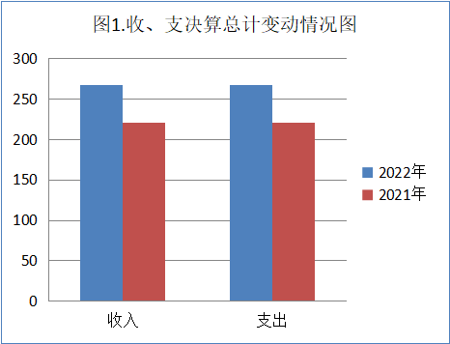

单位：万元

（图1：收、支决算总计变动情况图）

1. 收入决算情况说明

2022年本年收入合计267.53万元，其中：一般公共预算财政拨款收入267.53万元，占100%。

（图2：收入决算结构图）

1. 支出决算情况说明

2022年本年支出合计267.53万元，其中：基本支出50.33万元，占18.8%；项目支出217.21万元，占81.2%。

（图3：支出决算结构图）

四、财政拨款收入支出决算总体情况说明

2022年财政拨款收入、支出总计267.53万元。与2021年相比，财政拨款收入、支出总计各增加46.67万元，增长21.1%。主要变动原因是2022 年9月新增班级、教师，为了能顺利开展教育教学活动，购置幼儿桌椅床铺、教师办公桌椅各一批。

（图4：财政拨款收、支决算总计变动情况）

五、**一**般公共预算财政拨款支出决算情况说明

**（一）一般公共预算财政拨款支出决算总体情况**

2022年一般公共预算财政拨款支出267.53万元，占本年支出合计的100%。与2021年相比，一般公共预算财政拨款支出增加46.67万元，增长21.1%。主要变动原因是2022 年9月新增班级、教师，为了能顺利开展教育教学活动，购置幼儿桌椅床铺、教师办公桌椅各一批。

（图5：一般公共预算财政拨款支出决算变动情况）

**（二）一般公共预算财政拨款支出决算结构情况**

2022年一般公共预算财政拨款支出267.53万元，主要用于以下方面:**教育支出**263.81万元，占98.6%；**社会保障和就业支出**2.45万元，占0.9%；**卫生健康支出**1.27万元，占0.5%。

（图6：一般公共预算财政拨款支出决算结构）

**（三）一般公共预算财政拨款支出决算具体情况**

**2022年一般公共预算支出决算数为267.53万元**，**完成预算100%。其中：**

**1.教育支出（类）普通教育（款）学前教育（项）: 支出决算为263.81万元，完成预算100%，决算数等于预算数。**

**2.社会保障和就业（类）行政事业单位养老支出（款）机关事业单位基本养老保险缴费支出（项）: 支出决算为2.45万元，完成预算100%，决算数等于预算数。**

**3.卫生健康（类）行政事业单位医疗（款）事业单位医疗（项）:支出决算为1.07万元，完成预算100%，决算数等于预算数。**

**4.卫生健康（类）行政事业单位医疗（款） 公务员医疗补助（项）:支出决算为0.2万元，完成预算100%，决算数等于预算数。**

六**、一**般公共预算财政拨款基本支出决算情况说明

2022年一般公共预算财政拨款基本支出50.33万元，其中：

人员经费32.69万元，主要包括：基本工资、津贴补贴、奖金、绩效工资、机关事业单位基本养老保险缴费、职工基本医疗保险缴费、公务员医疗补助缴费、其他社会保障缴费、其他工资福利支出、奖励金等。  
　　日常公用经费17.64万元，主要包括：办公费、印刷费、水费、电费、邮电费、物业管理费、差旅费、维修（护）费、会议费、培训费、劳务费、工会经费、福利费、其他商品和服务支出、办公设备购置、专用设备购置、其他资本性支出等。

1. 一般公共预算财政拨款项目支出决算情况说明

2022年一般公共预算财政拨款项目支出217.20万元，其中：

**合同制教师及保育员工资项目**支出125.05万元，主要用于项目人员支出125.05万元，包括其他工资福利支出等。

**保教费项目**支出82.34万元，主要用于项目人员支出18.36万元，包括其他工资福利支出等。项目经费支出63.98万元，包括办公费、印刷费、水费、电费、邮电费、物业管理费、差旅费、维修（护）费、会议费、培训费、劳务费、工会经费、福利费、其他商品和服务支出、办公设备购置、专用设备购置、其他资本性支出等。

**班级物资采购项目**支出9.81万元，主要用于项目经费支出9.81万元，包括办公设备购置等。

八、“三公”经费财政拨款支出决算情况说明

**（一）“三公”经费财政拨款支出决算总体情况说明**

2022年“三公”经费财政拨款支出决算为0万元，完成预算0%。与2021年持平，主要原因是无“三公”经费开支项目。决算数与预算数持平，主要原因是无“三公”经费开支项目。

**（二）“三公”经费财政拨款支出决算具体情况说明**

2022年“三公”经费财政拨款支出0万元，与2021年持平，主要原因是无“三公”经费开支项目。其中：因公出国（境）费支出决算0万元；公务用车购置及运行维护费支出决算0万元；公务接待费支出决算0万元。具体情况如下：

（图7：“三公”经费财政拨款支出结构）

**1.因公出国（境）经费支出**0万元**。**全年安排因公出国（境）团组0次，出国（境）0人。因公出国（境）支出决算与2021年持平，主要原因是无因公出国（境）经费开支项目。

**2.公务用车购置及运行维护费支出**0万元**。**公务用车购置及运行维护费支出决算与2021持平。主要原因是无公务用此车购置及运行维护经费开支项目。

其中：**公务用车购置支出**0万元，与2021年持平，无公务用车购置需求。全年按规定更新购置公务用车0辆。截至2022年12月底，单位共有公务用车0辆。

**公务用车运行维护费支出**0万元，与2021年持平，主要原因是无公务用车运行维护费支出。

**3.公务接待费支出**0万元**。**公务接待费支出决算与2021持平，主要原因是无公务接待费支出。其中：

**国内公务接待支出**0万元，与2021年持平，主要原因是无国内公务接待支出。

**外事接待支出**0万元，与2021年持平，主要原因是无外事接待支出。

九、政府性基金预算支出决算情况说明

2022年政府性基金预算拨款支出0万元。

十、国有资本经营预算支出决算情况说明

2022年国有资本经营预算拨款支出0万元。

十一、其他重要事项的情况说明

**（一）机关运行经费支出情况**

2022年，广安市第六幼儿园机关运行经费支出0万元，与2021年决算数持平。主要原因是本单位是事业单位，无机关运行经费支出。

**（二）政府采购支出情况**

2022年，广安市第六幼儿园政府采购支出总额0万元，其中：政府采购货物支出0万元、政府采购工程支出0万元、政府采购服务支出0万元。授予中小企业合同金额0万元，其中：授予小微企业合同金额0万元。

**（三）国有资产占有使用情况**

截至2022年12月31日，广安市第六幼儿园共有车辆0辆，其中：主要领导干部用车0辆、机要通信用车0辆、应急保障用车0辆、其他用车0辆。

单价100万元以上专用设备0台（套）。

**（四）预算绩效管理情况。**

根据预算绩效管理要求，本部门在2022年度预算编制阶段，组织对0个项目开展了预算事前绩效评估，对0个项目编制了绩效目标，预算执行过程中，选取3个项目全部开展绩效监控。

组织对2022年度一般公共预算、政府性基金预算、国有资本经营预算、社会保险基金预算以及资本资产、债券资金、政府采购等全面开展绩效自评，形成1个部门整体绩效自评报告，3个预算项目绩效自评报告，其中：

广安市第六幼儿园部门整体绩效自评得分为88分。绩效自评综述：我单位按照财政预算编制规定和要求，结合单位年度工作计划采取按定额编制的方法按时完成人员经费、日常公用经费编制工作，切实做到数据完整和准确无误。实行工效挂钩，激励各处室、各位职工持续改进工作绩效，建立和完善绩效管理机制，提高我园的人员工作能力，确保顺利实现单位工作目标。

合同制教师及保育员工资预算项目绩效自评得分为100分，绩效自评综述：我单位2022年按时发放合同制教师、保育员工资，并为其缴纳社会保险及公积金，保障人员生活水平。

保教费预算项目绩效自评得分为95分，绩效自评综述：保障幼儿园日常经费支出，提升幼儿园办学条件。

班级物资采购预算项目绩效自评得分为100分，绩效自评综述：确保2022年秋季新生顺利入园，一日活动正常开展。

绩效自评报告详见附件。

1. 名词解释

1.财政拨款收入：指单位从同级财政部门取得的财政预算资金。

2.事业收入：指事业单位开展专业业务活动及辅助活动取得的收入。如：幼儿保教费等。

3.经营收入：指事业单位在专业业务活动及其辅助活动之外开展非独立核算经营活动取得的收入。

4.其他收入：指单位取得的除上述收入以外的各项收入。

5.使用非财政拨款结余：指事业单位使用以前年度积累的非财政拨款结余弥补当年收支差额的金额。

6.年初结转和结余：指以前年度尚未完成、结转到本年按有关规定继续使用的资金。

7.结余分配：指事业单位按照会计制度规定缴纳的所得税、提取的专用结余以及转入非财政拨款结余的金额等。

8.年末结转和结余：指单位按有关规定结转到下年或以后年度继续使用的资金。

9.教育支出（类）普通教育（款）学前教育（项）：指各部门举办的学前教育支出。

10.社会保障和就业支出（类）行政事业单位养老支出（款）机关事业单位基本养老保险缴费支出（项）：指反映机关事业单位实施养老保险制度由单位缴纳的基本养老保险支出。

11.卫生健康支出（类）行政事业单位医疗（款）事业单位医疗（项）：指财政部门集中安排的事业单位基本医疗保险缴费。

12. 卫生健康支出（类）行政事业单位医疗（款）公务员医疗补助（项）：指财政部门集中安排的公务员医疗补助保险缴费。

13.基本支出：指为保障机构正常运转、完成日常工作任务而发生的人员支出和公用支出。

14.项目支出：指在基本支出之外为完成特定行政任务和事业发展目标所发生的支出。

15.经营支出：指事业单位在专业业务活动及其辅助活动之外开展非独立核算经营活动发生的支出。

16.“三公”经费：指部门用财政拨款安排的因公出国（境）费、公务用车购置及运行费和公务接待费。其中，因公出国（境）费反映单位公务出国（境）的国际旅费、国外城市间交通费、住宿费、伙食费、培训费、公杂费等支出；公务用车购置及运行费反映单位公务用车车辆购置支出（含车辆购置税）及租用费、燃料费、维修费、过路过桥费、保险费等支出；公务接待费反映单位按规定开支的各类公务接待（含外宾接待）支出。

17.机关运行经费：为保障行政单位（含参照公务员法管理的事业单位）运行用于购买货物和服务的各项资金，包括办公及印刷费、邮电费、差旅费、会议费、福利费、日常维修费、专用材料及一般设备购置费、办公用房水电费、办公用房取暖费、办公用房物业管理费、公务用车运行维护费以及其他费用。

第四部分 附件

附件1

2022年广安市第六幼儿园

部门整体绩效自评报告

一、部门基本情况

**（一）机构组成。**

广安市第六幼儿园是广安市教育体育局举办的全额拨款事业单位，为其下属事业单位。幼儿园内设内设4个处室，主要包括：后勤服务中心、综合办主任、安全保卫管理处等、教师服务中心等处室，负责幼儿园的各项具体管理工作。

1. **机构职能和人员概况。**

为入园的学龄前儿童提供教育和保育服务。主要职能是贯彻执行国家学前教育方针政策，承担学前幼儿保育、保教等相关工作。截至2022年12月31日，单位实有在编人数2人（事业编制），合同制教师19名，合同制保育员9名，校医辅助岗2名，劳务派遣7名。

1. **年度主要工作任务。**

为入园的学龄前儿童提供教育和保育服务，贯彻执行国家学前教育方针政策，承担学前幼儿保育、保教等相关工作。

1. **部门整体支出绩效目标。**

根据《广安市全域实施公办学前教育示范市三年行动计划》，我园在2022年总体目标如下：1.资金使用管理方面，加强对资金使用的监督和管理，严格预算执行进度，做到无预算不开支，在保运转的前提下再开展幼儿园大型维修、提质、改扩建等工程项目；2.幼儿园工作开展方面：围绕提高保教质量为中心开展一系列的教育教学活动，党建工作、教师队伍建设工作、教育教学工作、后勤安全工作、卫生保健工作。3.校园基础建设方面：为改善办园条件添置空调、电脑、体育器械、区域玩具等设施设备，区域打造、党建室打造等。

二、部门资金收支情况

**（一）部门总体收支情况。**

1.部门总体收入情况

本年度部门财政拨款收入267.53万元，其中：当年财政拨款收入267.53万元。

2.部门总体支出情况

本年度部门财政拨款支出267.53万元，其中：基本支出50.33万元；项目支出217.20万元。

3.部门总体结转结余情况

本年度部门总体结转和结余均为0万元。

**（二）部门财政拨款收支情况。**

1.部门财政拨款收入情况

本年度部门财政拨款收入267.53万元，其中：当年财政拨款收入267.53万元。

2.部门财政拨款支出情况

本年度部门财政拨款支出267.53万元，其中：基本支出50.33万元；项目支出217.20万元。

3.部门财政拨款结转结余情况

本年度部门总体结转和结余均为0万元。

三、部门整体绩效分析

**（一）部门预算项目绩效分析。**

我单位按照财政预算编制规定和要求，结合单位年度工作计划采取按定额编制的方法按时完成人员经费、日常公用经费编制工作，切实做到数据完整和准确无误。

1.人员类项目绩效分析

我单位按有关规定和标准发放2022年合同制教师和保育员工资,并为其足额缴纳社会保险及公积金，保障人员生活水平，科学地对各部门年度重点工作指标、学期工作计划及职工学期、年度工作绩效进行有效评价，实行工效挂钩，激励各部门、各位职工持续改进工作绩效，建立和完善绩效管理机制，提高我园的人员工作能力，确保顺利实现单位工作目标。

为实现此目标，开展了人员经费项目绩效评价。绩效评价对象为我园合同制教师和保育员，支持范围是2022年合同制教师和保育员工资及社会保险等相关费用支出。对此项目经费的绩效评价，根据绩效评价的基本原理，坚持公平、公正、公开的原则，对项目进行评价和建议。此次评价选择成本效益分析法等技术方法对项目进行评价。评价标准采用计划标准，即以预先指定的目标、计划、预算、定额等作为评价标准。

根据我园人事部门对合同制教师和保育员的实际工作考核情况，在绩效评价设计中，对产出、效益、服务对象满意度等进行了指标设置。其中，产出指标中对中介审核项目的数量、质量、实效、成本等指标进行了设置，效益指标中对经济效益和社会效益明确了指标内容，以及其他的具体指标也进行了相应的内容设置。对照绩效目标进行分析，并形成绩效评价结果。

综合2022年度“合同制教师和保育员1-8月工资和保险缴费单位部分”的项目支出绩效评价情况，100%完成本年度绩效指标内容,在项目资金预算绩效方面，总体上管理使用到位,并节约了预算资金；2022年我园新增7名合同制教师和4名保育员，此项目全年预算资金为125.05万元，资金结余率为0。此人员项目预算资金在资金执行及管理方面仍然需要继续完善并建立长效机制。

2.运转类项目绩效分析

我单位对运转类项目资金的预算，提出具体的项目、目标和实施计划，精准编制项目支出绩效申报表，提供准确的项目支撑依据，切实做到项目资金编制的合理化、人性化，并在规定的时限内完整、准确的报送到主管部门及财政部门。预算资金保障了单位正常运转需要,保证了单位全年工作任务的完成。主要包括幼儿保教费、秋季设施设备采购等。在资金的支出执行上严格按照预算执行，坚持"反对浪费、节约开支”的原则，专款专用，不拖欠、不挪用，及时做好保教费预算等。在收到财政对口科室下达的各类指标后，按照资金的用途，在把好审核关的基础上，按时按量按照资金预算进度及时支付各项款项。均按要求和规定给予支付，保障单位正常运转，完成日常工作任务，有效推动幼儿园全面发展。严格把支出控制在年初的预算指标内，严格按照中央"八项规定”、省、市“十项规定”和财务相关规定执行财政资金的管理和使用。项目资金分配严格按照实际工作需要，依据项目进度和开展情况、合理安全、资金严格按照规范程序申请、管理和使用。通过项目实施充分保障了工作需求，切实发挥工作职能。

3.特定目标类项目绩效分析

我单位不涉及特定目标类项目。

**（二）部门整体履职绩效分析。**

1.主要履职目标

（1）创建党建品牌，积蓄发展动能；

（2）统合教育力量，促进幼儿成长；

（3）发挥示范作用，强化使命担当；

（4）优化教育教学，突显办园理念；

（5）加固安全屏障，守好一方净土。

2.主要履职情况

（1）加强学习，建章立制，强化园内管理

深入学习习近平总书记关于教育的重要论述，进一步增强“四个意识”，坚定“四个自信”，坚决做到“两个维护”。坚定不移维护党中央权威和集中统一领导，在政治立场、政治方向、政治原则、政治道路上同党中央保持高度一致。加强幼儿园思想政治工作，牢牢把握意识形态工作领导权，维护政治安全和校园稳定。领导全园教职工不忘初心、牢记使命，全面落实立德树人根本任务。 坚定了信念再用制度管人。规章制度是幼儿园的“法”，是为实现幼儿园的发展目标，对幼儿园各项工作和对各岗位人员的要求加以系统化、条理化。对完成幼儿园各项任务，建立正常秩序，提高各岗位工作效益有很大的作用。因此只有建立完善的规章制度才能保证各项工作目标的顺利实施。开学以来幼儿园一直在不断的完善各岗位规章制度和工作职责，如卫生检查制度、健康检查制度、考核制度、教师工作职责等从上到下各岗位的工作制度和工作职责，用严格的制度和职责规范教师的工作行为，让各岗位教师自觉照章行事，各司其职，上下团结一心，共同搞好工作。

（2）完善师资队伍建设，努力提高师资水平

教学之本是教师，本学期我们一如既往的重视教师队伍的建设。努力提高本园教师的教育教学能力，特别是新教师和青年教师的培养加大了力度，努力使青年教师能在较短的时间里适应和掌握教育的环境和教学的基本方法。尽可能多的为她们创设学习和成长的条件，促使她们不断提高，不断进步。一是通过主题教育对教职工进行师德教育，使教职工以良好的师德和良好的精神面貌积极投入到工作中去。二是强抓教师专业技能的提高。有计划、有目的、有针对性地组织教职工的专业理论和业务理论知识的学习，使教职工的专业、业务能力都能得到进一步的提高。三是通过听课、评课、观摩研讨等活动促进教师相互交流、学习，促进教师专业化成长。

（3）强抓保教常规管理，确保保教质量稳步上升

为了使全园幼儿的德、智、体、美等各方面得到全面和谐的发展，我园除了一如既往的按《幼儿园教育指导纲要》要求，开学初结合本园实际制定好园务工作计划、政治业务学习计划、教研计划；各班制定好各科教学计划、保育工作计划和班务工作计划，为了使各项计划扎实有效的落实，园内加强了检查督促的力度，定期或不定期对各班教师的备课、讲课、班务活动、卫生消毒及幼儿常规管理工作等各方面进行督促检查、综合评比，并坚持在每周一的例会上通报评比结果，肯定成绩，指出不足，提出新的工作要求，使各班教师针对实际，查漏补缺，及时整改，实行奖勤罚懒制度，不断激发教师的工作积极性和主动性。学期末对各班教师各科教育教学、班务工作、常规培养、个人基本功训练等各方面进行全面测查，并要求各岗位教师认真做好学期末工作总结，积累经验，反思提高，使园内各项工作有始有终，卓见成效，保教质量稳步上升。 我园的课程结构：为弘扬中国传统节日，我园开设以节日为主题的系列主题活动；以建党百年为契机，开设了一系列红色课程和庆祝活动；各个班级还根据幼儿的需求开展生成课程，乡情课程、足球课程和生活课程的开展让我园的课程结构呈现多元化。 教研工作：针对我园教师初入职、经验缺乏的特点，我们有针对性的开展教研活动,如“如何有效的与家长沟通”、“如何搞好班级管理工作”、“在游戏中如何观察解读儿童”、“幼儿园活动的设计与实施”以及提供各种技能比赛的平台，为教师们创设学习和交流的机会。

（4）安全工作警钟长鸣，有效的保障了园内各项工作顺畅有效的进行。

1)加强组织领导，完善安全制度，压实安全责任。园领导班子成员及班主任老师齐心协力，齐抓共管，把维护幼儿园安全作为头等大事来抓，完善应对各种安全突发事件的应急预案，提高应急处置的能力和水平及加强领导落实责任。

2)排查安全隐患，保证幼儿活动安全。定期对园内幼儿饮食安全、消防安全等进行彻底排查，有针对性的开展工作，真正把安全隐患消除在萌芽状态。

3)重视安全教育，落实安全演练活动，增强安全意识。每周各班有计划开展集中的安全教育，利用安全教育日对全园幼儿进行安全疏散演练，每月对全体教职工进行安全教育培训，逐步提高全体教职工的安全意识和处理应急突发事件的能力。

4)加强门卫制度及晨检制度。门卫24小时轮流值班，并填写好值班记录。外来人员一律不得进入校园，来客来访测温、扫码、亮码、登记后才允许进入校园。

（5）做好家园共育，引领家长共同守护幼儿健康成长 根据《幼儿园教育指导纲要》的指导思想，我们围绕争取家长的理解和参与、家长提高教育能力开展我们的家长工作:一是通过家长会、家长园地、家访、与家长交谈等形式，向家长及时传递幼教信息，宣传幼教新理念，使家长了解幼儿教育，获得一些教育孩子的方法；同时让家长了解幼儿园的教育教学目标要求，积极支持配合幼儿园的工作，家长携手共同培育幼儿。二是发动家长参与到主题教育中来，与孩子一起通过查找图书、音像、报刊、参观等方式获取与主题有关的知识、信息，使孩子与家长在一定的程度上共同获得发展；同时邀请家长走进课堂，感受幼儿在园的活动，体会老师的职责。三是通过家长问卷、家委会等广泛听取家长对幼儿园管理及教育教学的意见和建议，以取得家长的配合与支持，共同促使幼儿的发展。

（6）开展各类活动，让幼儿园充满生机活力，让师生形成良好的精神风貌，提升幼儿园的外部形象 教育教学质量的高低和教师的自身素质是决定幼儿园发展的重要因素。幼儿园活动是搞好教学，提高教育教学质量的基础，是提高教师素质的重要手段。 我园开展了形式多样的活动，以创新促常规，取得了很好的效果。幼儿方面有：春季运动会、早操比赛、自理能力比赛、我给祖国妈妈过生日、虎虎生威闹新年等。教师方面有：环境创设比赛、自主游戏评比、技能赛、教研课评比等。师生每天坚持晨间活动和自主游戏，保证幼儿户外活动时间，不仅增强师生的体质，而且提高师生的技能。开辟种植园地，设立饲养角，为幼儿观察、思维、想象、创作及实践活动提供了广阔的空间。 以上活动的开展，不仅丰富了广大师生的生活，提高了师生的多项技能，而且提高了幼儿园的知名度，在社会上树立了良好的形象。

（7）积极宣传动员3-11岁儿童接种疫苗，教职工达到100%接种。精准排除师生信息，管好校门、管好场所、管好活动、管好应急处置、管好人员流动。 保健工作是确保幼儿身体健康的重要环节，我园一年来认真按有关规定和常规来认真做好卫生保健工作。一是认真做好常规卫生保健工作，如园内的清洁卫生打扫工作、空气和物品的消毒工作、预防幼儿疾病工作、预防接种工作、晨检工作、体检工作、幼儿驱虫工作等。二是认真做好天气变化、活动前后等幼儿增减衣服、更换衣服的工作。三是有针对性地根据季节和疾病的流行情况，向家长宣传育儿保健和护理的科学知识，使家长有针对性地配合幼儿园作好卫生保健工作。四是有计划、有针对性地对幼儿进行卫生健康教育和幼儿良好卫生行为习惯的培养。五是认真做好卫生保健工作的检查、督促和指导工作，每天由保健医生全方位检查督促，分管副园长不定期抽查、指导。

**（三）结果应用情况。**

高度重视绩效评价结果的运用，以评价为导向进一步规范资金、项目管理。根据部门整体支出绩效评价自评和专项项目绩效评价发现的相关问题，及时组织研究，制定并下发了园内相关考核及内部控制制度。

1. **自评质量。**

2022年，我单位按照《广安市财政局关于开展2022年度市级部门绩效自评工作的通知》(广市财绩[2023] 500号)要求，对我单位2022年度的资金执行情况和绩效目标完成情况开展绩效自评，自评得分为88分，项目支出绩效目标整体完成情况较好。

四、评价结论及建议

**（一）评价结论。**

总体上讲，按照预算资金的规定用途均衡执行。

**（二）存在问题。**

1.预算工作仍需加强，预算编制要尽可能准确、细化、编制的合理性需要提高，预算执行力度还要进一步加强。

2.存在调整预算批复资金用途的情况，个别科目预算资金不够，在实际使用过程中进行了调剂使用。

3.内部控制有待完善。2022年进一步对单位内控制度建立和完善，但单位实际情况不是一成不变的，还需要根据变动进行调整内控制度。

**（三）改进建议。**

1.学校工作重心在教育教学上，财务管理只是学校其他工作的后勤保障，学校财务人员非专业人员，各项报告评估对一个财务人员来说，负担过重，建议给基层财务人员减负。

2.学校财务人员多为非专业人员，建议市财政局相关部门加大对学校财务人员财务专业的培训力度。

附表：部门预算项目支出绩效自评表（2022年度）

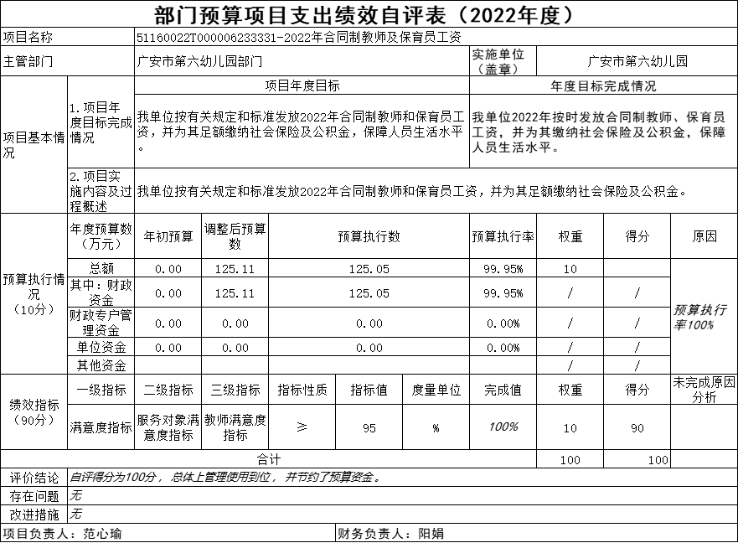

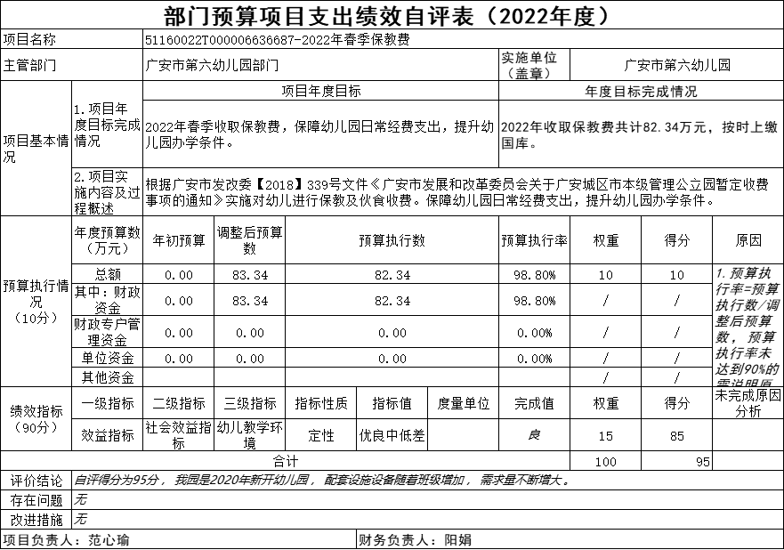

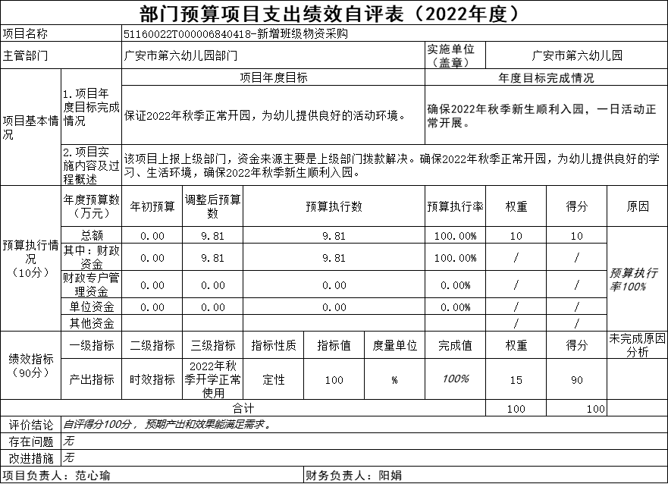

附件2

2022年广安市第六幼儿园

预算项目绩效自评报告

一、项目概况

**（一）项目基本情况。**

广安市第六幼儿园2022年共有“保教费”“合同制教师及保育员工资”“班级物资采购”等3个项目纳入预算，项目全年预算数217.2万元，执行数为217.2万元，完成预算的100%。发现的主要问题：我园是2020年新开幼儿园，随着班级逐年增加，对配套设施、户外场地需求量不断加大。下一步改进措施：还需加大资金投入，完善配套设施设备，扩建或外活动场地，保障幼儿一日在园活动顺利开展。

**（二）项目绩效目标。**

1.通过“保教费项目”实施，提高了幼儿在园保育和教育的质量，幼儿园师生及家长对幼儿园满意度大大提高。

2.通过“合同制教师及保育员工资项目”实施，我园2022年按时发放在园合同制教师、保育员工资，并为其缴纳社会保险及公积金，保障了在园合同制教师、保育员的生活。

3.通过“班级物资采购项目”实施，幼儿园采购幼儿桌椅床铺、教师办公桌椅、电脑、会议椅各一批。确保2022年秋季新生入园，一日活动顺利开展。

**（三）项目自评步骤及方法。**

说明项目绩效自评采用的组织实施步骤及方法：1.拟定自评方案；2.成立自评小组；3.单位财务人员定期上报资金使用情况；4.财务人员定期汇报项目进展情况；5.单位定期召自评会议，研究自评结果。根据部门项目支出评价指标规定的内容，我园根据年初绩效目标申报情况，逐一对照检查，完成自评，自评得分88分。预算执行率符合要求，资金使用的合理性和合规性符合财政资金相关规定。

二、项目资金申报及使用情况

**（一）项目资金申报及批复情况**

我园2022年度年中申报项目3个，申报项目资金共计217.2万元，财政批复实施项目3个，批复下达217.2万元，符合相关规定。

**（二）资金计划、到位及使用情况。**

1资金计划。项目资金计划217.2万元，全部为市级财政资金。

2资金到位。截至2022年底，已到位资金217.2万元，到位率100%。

3．资金使用。截至2022年底，我校项目资金支出217.2万元，相关经济业务支付依据合规合法，资金支付与预算相符，无挪用现象。

**（三）项目财务管理情况。**

本项目实施过程中，我园规范财务管理，保障资金安全、高效运行，发挥资金使用效益，我校财务管理制度健全，严格执行财务管理制度，账务处理及时，会计核算规范。

三、项目实施及管理情况

**（一）项目组织架构及实施流程**

广安市第六幼儿园为加强项目资金管理，规范项目资金运作，提高资金使用效率，项目管理的基本原则为计划管理、统一使用、以收定支、控制使用、开源节流、提高效益。规定项目实施部门必须严格审批流程，严格按照学校内控制度办法实施审批程序，确保项目实施规范、合理，经费报销时经办人对支付凭证的合法性、手续的完备性和金额的真实性负责，财务室审查无误后，再送分管领导及主要领导审批，提高资金使用效益。

**（二）项目管理情况**

经综合自评，各项目实施处室执行相关法律法规及项目管理制度较好，不折不扣执行项目询价、政府采购等相关规定，各环节未发现违规违纪或不按照财务相关制度执行的行为，做到了有章可循。

**（三）项目监管情况。**

主管部门广安市教育体育局定期到我单位检查资金使用情况，查看小型维修及采购手续是否按照程序实施等。有利于我单位合理合法使用项目资金，严格用款计划、专款专用，更好的开展教育教学方面工作，进一步提高服务质量。

四、项目绩效情况

**（一）项目完成情况**

“保教费”“合同制教师及保育员工资”“班级物资采购”等3个项目资金，主要用于幼儿园日常经费支出、班级设施设备采购、合同制教师、保育员工资支出等，全面完成了项目绩效目标。

**（二）项目效益情况。**

“保教费”“合同制教师及保育员工资”“班级物资采购”等3个项目，为适龄幼儿提供优质的保育教育服务，提升幼儿幸福感。幼儿及家长满意度测评，满意度达到98%以上。

五、评价结论及建议

**（一）评价结论**

2022年我单位项目预算支出绩效自评结果良好，有较完善的内控制度，做到了信息公开，有效保障了幼儿园基础设施设备完善及高效使用。从预算到执行，都严格按相关制度要求进行，全年收支平衡。有效保证了机构运转，取得了一定的社会效益，得到了有关部门和社会公众的认可。

**（二）存在的问题。**

由于幼儿园工作人员专业性不强，内控制度及流程还不尽完善，预算工作仍需加强，预算编制时绩效目标应尽可能准确、细化，绩效目标的设定合理性需要提高，预算执行力度还要进一步加强。

**（三）相关建议**

1.加强队伍建设，提高整体素质。

2.加强督查指导，规范资金管理使用。

3.进一步健全和完善工作机制，加大项目经费管理使用的督查和指导力度，进一步规范资金使用，发挥资金效益。

第五部分 附表

## 一、收入支出决算总表

## 二、收入决算表

## 三、支出决算表

## 四、财政拨款收入支出决算总表

## 五、财政拨款支出决算明细表

## 六、一般公共预算财政拨款支出决算表

## 七、一般公共预算财政拨款支出决算明细表

## 八、一般公共预算财政拨款基本支出决算表

## 九、一般公共预算财政拨款项目支出决算表

## 十、政府性基金预算财政拨款收入支出决算表

## 十一、国有资本经营预算财政拨款收入支出决算表

## 十二、国有资本经营预算财政拨款支出决算表

## 十三、财政拨款“三公”经费支出决算表